1

深度学习和神经网络的兴起

深度学习的突破，由GPU的进步和大规模数据集推动，使得AI系统能够以类似人类的准确性处理图像、语音和文本。这项技术不仅改变了我们与机器的互动方式，也极大地推动了自动化和数据分析的发展。对社会而言，它提高了生产效率，促进了经济增长，但同时也引发了伦理、隐私、就业替代等一系列社会问题。例如，自动化技术可能取代全球8亿个工作岗位。对个人来说，深度学习技术的应用使得我们能够享受到更加个性化的服务，如智能家居、个性化推荐等，但同时也需要我们更加关注个人隐私保护和数据安全。

AlphaGo

AlphaGo击败了世界围棋冠军，这一成就展示了AI在解决高度复杂问题上的能力。对社会而言，这一事件不仅提升了公众对AI能力的认识，也促进了AI技术在教育、医疗等领域的应用。对个人来说，AlphaGo的成功激发了人们对AI潜力的想象，同时也引发了对人类智能与机器智能关系的思考。

GPT-3

GPT-3是一个强大的语言模型，能够生成类似人类的文本。对社会而言，GPT-3的出现推动了对话式AI的发展，提高了AI与人类互动的真实性。对个人而言，GPT-3可以帮助提高工作效率，如自动生成报告、回复邮件等，但同时也可能对内容创作者的工作产生影响。

ChatGPT

ChatGPT是一个基于GPT-3.5的大型语言模型构建的AI聊天机器人，以其类似人类的反应而受到全球关注。对社会而言，ChatGPT的出现推动了对话式AI的发展，提高了AI与人类互动的真实性。对个人而言，ChatGPT可以提供更加自然的人机交互体验，但同时也需要我们更加关注AI伦理和隐私保护问题。

AI音乐治疗技术

AI音乐治疗技术为患者提供个性化的音乐治疗方案，从而提高治疗效果。对社会而言，这一技术为心理健康领域提供了新的治疗手段，帮助更多的人获得心理健康支持。对个人来说，AI音乐治疗技术可以提供个性化的治疗方案，帮助缓解压力和改善情绪，但同时也需要我们更加关注AI技术在医疗领域的应用和监管。

总的来说，这些AI技术的突破不仅推动了社会的发展，也对个人的生活产生了深远的影响。我们需要在享受AI带来的便利的同时，也要关注其可能带来的挑战，如就业替代、隐私保护等问题，并寻求相应的解决方案。

2

随着人工智能（AI）技术的迅猛发展，计算机科学与技术专业的学生正面临着前所未有的机遇和挑战。AI领域的发展不仅为计算机科学专业的学生提供了广阔的就业前景，也对他们的知识结构和技能提出了新的要求。

计算机科学专业的学生通常具备扎实的理论基础和编程能力，这使他们能够参与到AI算法的研究和开发中，推动技术的创新和进步。

跨学科融合的桥梁：AI技术的应用往往需要与其他学科如生物学、心理学、经济学等相结合。计算机科学专业的学生可以通过学习这些领域的知识，成为跨学科研究的桥梁，促进AI技术在各个领域的应用。

数据科学的实践者：AI技术的核心之一是数据分析。计算机科学专业的学生可以通过学习数据挖掘、机器学习等技术，成为数据科学的实践者，为AI技术的发展提供数据支持。

伦理和法律问题的思考者：随着AI技术的发展，伦理和法律问题日益凸显。计算机科学专业的学生可以通过学习相关的伦理和法律知识，成为这些问题的思考者和解决者。

加强基础知识学习：作为计算机科学专业的学生，首先需要加强基础知识的学习，如数据结构、算法、操作系统等，这些是理解和应用AI技术的基础。 学习AI相关课程：除了基础课程外，还应该学习AI相关的课程，如机器学习、深度学习、自然语言处理等，以掌握AI领域的核心技术。参与科研项目：积极参与AI领域的科研项目，通过实践来提高自己的研究能力和解决实际问题的能力。跨学科学习：为了更好地应用AI技术，需要学习其他学科的知识，如生物学、心理学等，以促进AI技术在不同领域的应用。关注伦理和法律问题：在学习AI技术的同时，也要关注其带来的伦理和法律问题，思考如何在技术发展的同时保护个人隐私和数据安全。持续学习和适应变化：AI技术发展迅速，需要持续学习新的知识和技术，以适应不断变化的技术环境。培养创新思维：在学习和实践中培养创新思维，尝试将AI技术应用于新的领域和问题，以推动技术的发展和应用。

总之，计算机科学与技术专业的学生在AI领域具有重要的影响和广阔的发展前景。通过加强基础知识学习、参与科研项目、跨学科学习等方式，可以更好地结合自己的专业与人工智能，为AI技术的发展做出贡献。同时，也需要关注AI技术带来的伦理和法律问题，以确保技术的健康发展。

3

自我推荐信

尊敬的老师：

您好！

我是[姓名]，一名对人工智能领域充满热忱的计算机科学与技术专业学生。附件是我的学习简历，恳请您在百忙之中审阅。

我系统学习了 C++、Java、JavaScript 等编程语言，凭借扎实的编程基础和强烈的求知欲，在自学 Unity 过程中，熟练掌握游戏开发引擎的核心功能，能够独立创建简单的 3D 模型和动画场景，运用 C#语言为游戏对象添加交互逻辑，制作小游戏。我善于钻研，深入学习线程池机制，理解任务分配与线程管理，成功优化多线程程序性能；掌握网盘数据传输原理，实现断点续传功能；参与智能家居项目，设计自动化控制方案，提升生活便利性。我还熟练使用 GitHub，高效管理代码。

我怀着对知识的敬畏之心和对未知的探索精神，投身于人工智能学习，期望能在这一领域深耕。我深知人工智能的复杂与挑战，但我时刻准备着迎接挑战，在人工智能浪潮中勇攀高峰，实现自我价值。

感谢您拨冗审阅我的推荐信。我衷心希望能有机会在您身边学习，开启科研新篇章，探索人工智能未知领域，为科技进步贡献力量。期待您的回复！

此致

敬礼！

[王子乔]

自我推荐信（给HR）

尊敬的 HR：

您好！

我是[姓名]，一名计算机科学与技术专业的大三学生，对人工智能领域充满浓厚兴趣。我系统学习了 C++、Java、JavaScript 等编程语言，具备扎实的编程基础和较强的逻辑思维能力。通过自学 Unity，我熟练掌握游戏开发引擎的核心功能，能够独立创建简单的 3D 模型和动画场景。在项目实践方面，我深入研究线程池机制，理解任务分配与线程管理，成功优化多线程程序性能；参与智能家居项目，设计自动化控制方案，提升生活便利性。我还熟练使用 GitHub，高效管理代码。

我怀揣着对人工智能的强烈兴趣和探索精神，渴望能在实习中将所学知识应用于实际场景，为贵公司的人工智能项目贡献自己的力量。我相信，在贵公司的实习经历将极大地拓宽我的视野，提升我的专业技能，助力我在人工智能领域不断前行。

感谢您抽出宝贵时间审阅我的推荐信。我衷心希望能有机会加入贵公司，开启我的人工智能实践之旅，为贵公司的发展添砖加瓦。期待您的回复！

此致

敬礼！

[你的姓名]

[日期]

自我推荐信（给团队）

尊敬的团队成员：

你们好！

我是[姓名]，一名计算机科学与技术专业的学生，对人工智能领域充满热忱。我具备扎实的编程基础，熟练掌握 C++、Java、JavaScript 等语言，自学 Unity 并掌握游戏开发引擎核心功能，能创建 3D 模型和动画场景。在项目实践中，我深入研究线程池机制，优化多线程程序性能；参与智能家居项目，设计自动化控制方案，提升生活便利性。我还熟练使用 GitHub，高效管理代码。

我对人工智能应用开发充满兴趣，渴望加入团队，与大家共同探讨人工智能技术，将创意转化为实际成果。我相信，我的编程技能和创新思维能为团队项目带来新思路和解决方案，助力项目推进。同时，我期待在团队协作中学习成员的经验和智慧，提升专业技能与团队合作能力。

感谢您审阅我的推荐信。我满怀期待能加入团队，与大家携手探索人工智能领域的无限可能，共同创造精彩！

此致

敬礼！

王子乔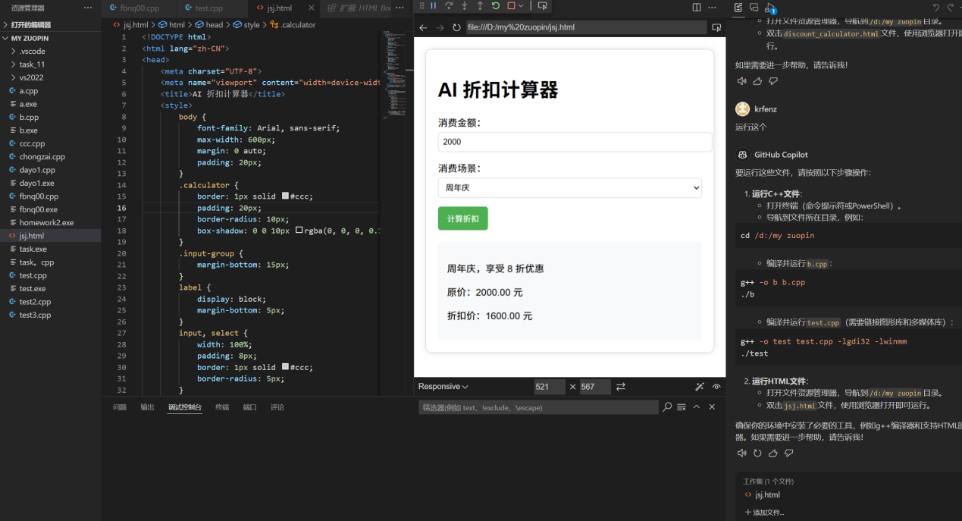

<!DOCTYPE html>

<html lang="zh-CN">

<head>

    <meta charset="UTF-8">

    <meta name="viewport" content="width=device-width, initial-scale=1.0">

    <title>AI 折扣计算器</title>

    <style>

        body {

            font-family: Arial, sans-serif;

            max-width: 600px;

            margin: 0 auto;

            padding: 20px;

        }

        .calculator {

            border: 1px solid #ccc;

            padding: 20px;

            border-radius: 10px;

            box-shadow: 0 0 10px rgba(0, 0, 0, 0.1);

        }

        .input-group {

            margin-bottom: 15px;

        }

        label {

            display: block;

            margin-bottom: 5px;

        }

        input, select {

            width: 100%;

            padding: 8px;

            border: 1px solid #ccc;

            border-radius: 5px;

        }

        button {

            background-color: #4CAF50;

            color: white;

            padding: 10px 15px;

            border: none;

            border-radius: 5px;

            cursor: pointer;

        }

        button:hover {

            background-color: #45a049;

        }

        .result {

            margin-top: 20px;

            padding: 15px;

            background-color: #f8f9fa;

            border-radius: 5px;

        }

    </style>

</head>

<body>

    <div class="calculator">

        <h1>AI 折扣计算器</h1>

        <div class="input-group">

            <label for="amount">消费金额：</label>

            <input type="number" id="amount" placeholder="请输入消费金额">

        </div>

        <div class="input-group">

            <label for="scene">消费场景：</label>

            <select id="scene">

                <option value="anniversary">周年庆</option>

                <option value="spring_festival">春节</option>

                <option value="national_day">国庆</option>

                <option value="other">其他</option>

            </select>

        </div>

        <button onclick="calculateDiscount()">计算折扣</button>

        <div class="result" id="result">

            <p>请输入消费金额和选择消费场景，然后点击计算折扣。</p >

        </div>

    </div>

    <script>

        function calculateDiscount() {

            const amount = parseFloat(document.getElementById('amount').value);

            const scene = document.getElementById('scene').value;

            let discount = 1.0;

            let discountMessage = '';

            // 根据不同场景设置折扣

            switch(scene) {

                case 'anniversary':

                    discount = 0.8;

                    discountMessage = '周年庆，享受 8 折优惠';

                    break;

                case 'spring_festival':

                    discount = 0.7;

                    discountMessage = '春节，享受 7 折优惠';

                    break;

                case 'national_day':

                    discount = 0.75;

                    discountMessage = '国庆，享受 75 折优惠';

                    break;

                case 'other':

                    discount = 0.9;

                    discountMessage = '其他场景，享受 9 折优惠';

                    break;

            }

            const discountedAmount = amount * discount;

            document.getElementById('result').innerHTML = `

                <p>${discountMessage}</p >

                <p>原价：${amount.toFixed(2)} 元</p >

                <p>折扣价：${discountedAmount.toFixed(2)} 元</p >

            `;

        }

    </script>

</body>

</html>